**电子社会保障卡签发流程**

作为“互联网+人社”建设的重要基础设施，电子社保卡逐步推出更丰富的线上应用，实现身份凭证功能、社会保险待遇资格认证、通过电子社保卡银行账户发放各种社保待遇和报销费用、就医购药时扫码支付医保个人账户及住院结算等应用，为百姓提供更为便利的人力资源和社会保障公共服务。随着电子社保卡应用平台的不断完善，将为城乡居民提供更多其他民生领域的“一卡通”服务，现将常用签发电子社保卡的操作流程介绍如下：

附件1

“微信”线上渠道电子社保卡签发流程

一、登录进入“微信”APP，找“**我**”、选择“**支付**”、点击“**城市服务**”选项。

二、点击电子社保卡选项，进入电子社保卡申领流程，选择“五险一金”中“**社保**”，选“**电子社保卡（人社部）**”，按照提示完成人脸识别身份认证，即完成电子社保卡的领取。

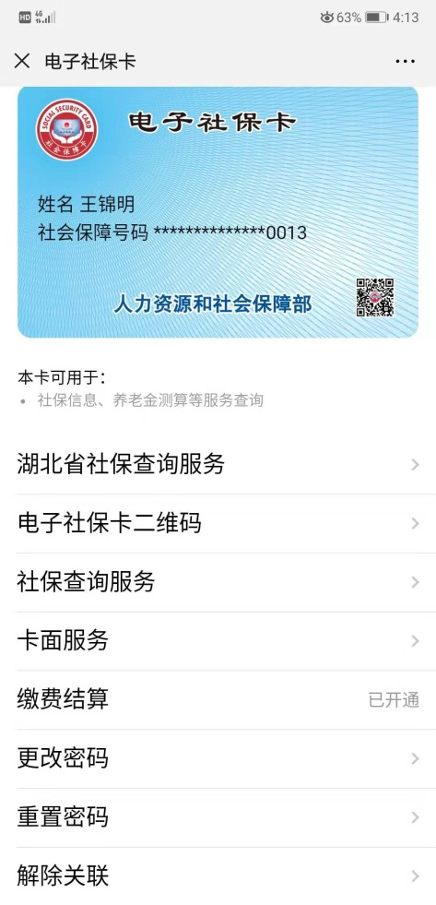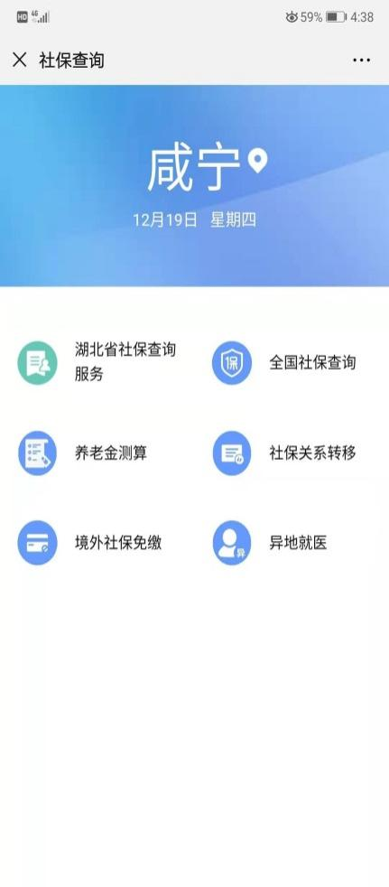

三、现阶段主要功能

1、点击二维码：被扫功能，用于线下业务办理现场，出示电子社保卡二维码，办理人社业务、医院挂号、缴费结算等服务。

2、电子社保卡管理：更改密码、重置密码和解除关联等功能。

3、社保查询：查询持卡人养老、医疗保险参保账户情况（全省范围）。

4、亲情服务：“**卡面服务**”→右上角**“我的”**→“**亲情服务**”，**+开通亲情服务**，服务家人更方便（最多添加8个亲人名额）。

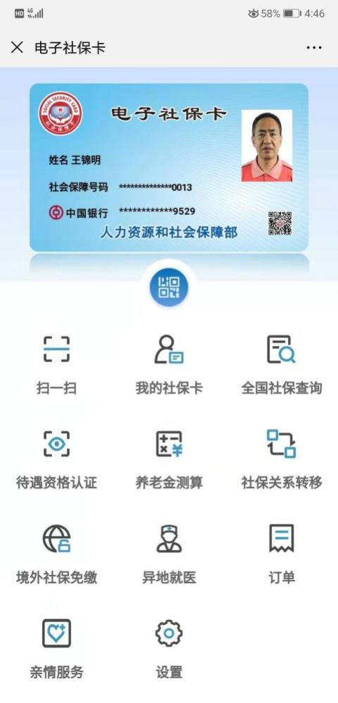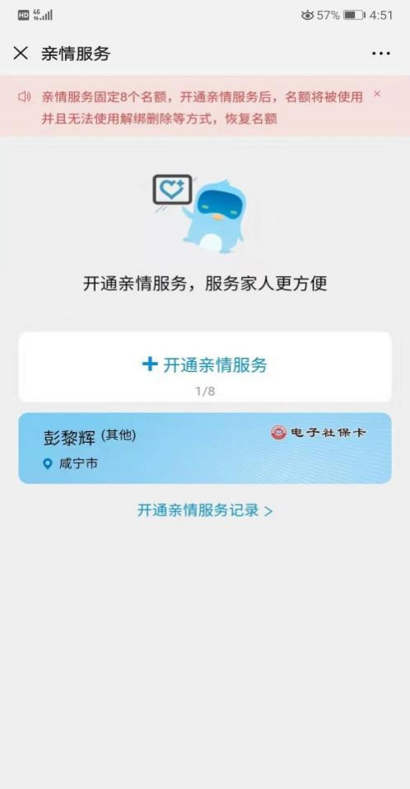

附件2

“支付宝”线上渠道电子社保卡签发流程

一、登录进入“支付宝”APP，点击“市民中心”→“社保”→“电子社保卡”选项。

二、点击电子社保卡选项，进入电子社保卡申领流程，按照提示完成人脸识别身份认证，成功后设置6位数字密码，即完成电子社保卡的领取。

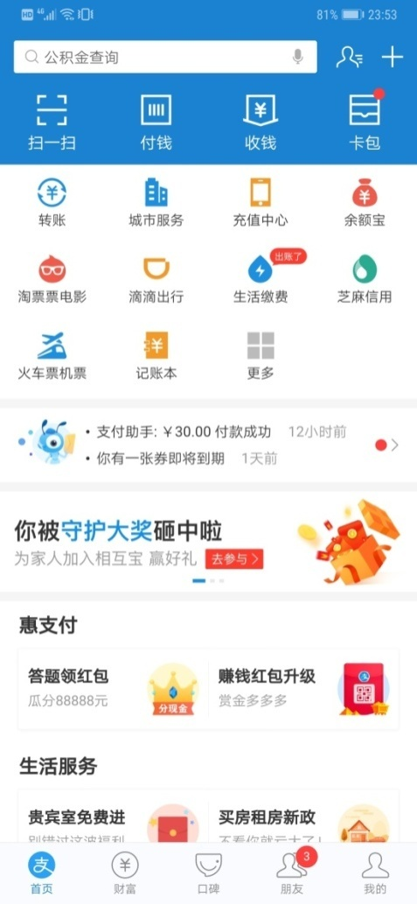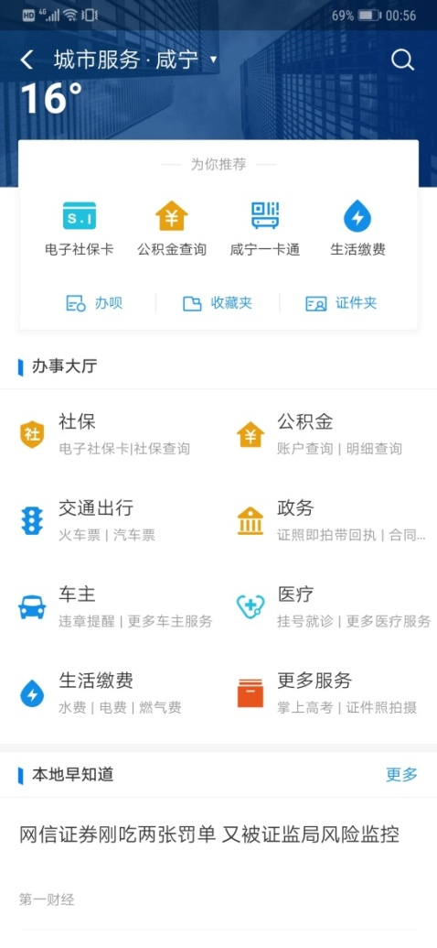

三、现阶段主要功能：

1、点击二维码：被扫功能，用于线下业务办理现场，出示电子社保卡二维码，办理人社业务、医院挂号、缴费结算等服务。

2、电子社保卡管理：更改密码、重置密码和解除关联等功能。

3、社保查询：查询持卡人养老、医疗保险参保账户情况。

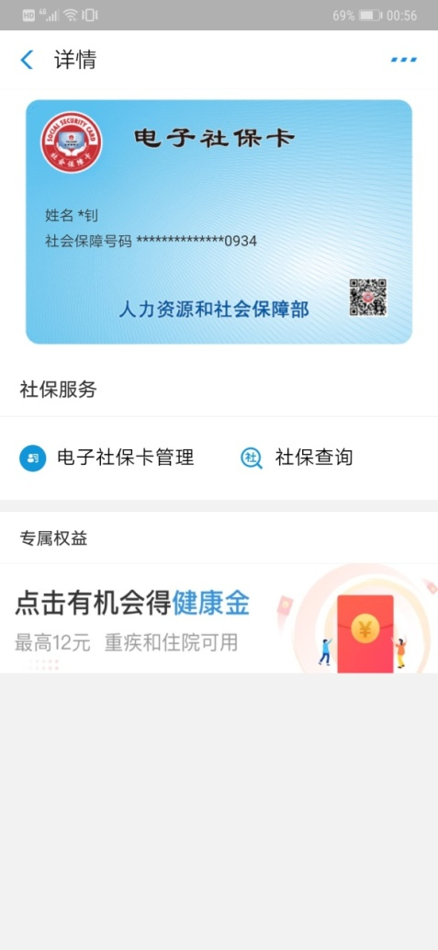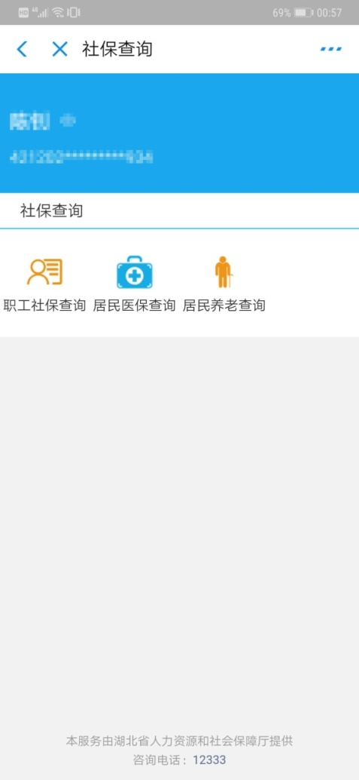

4、亲情服务：“**市民中心”**→**“社保”**→**“电子社保卡”**→**“人社部公共服务”**→右上角**“我的”**→**“亲情服务”**→**“+开通亲情服务”**

附件3

“鄂汇办”线上渠道电子社保卡签发流程

一、手机上下载安装“鄂汇办”APP，注册/登录。

二、在“首页”点击“我的电子卡”区域中的“社保卡”图标，进入领取电子社保卡页面。



三、点击“去领取”，进入电子社保卡申领流程，APP会自动填入用户信息。

四、确认个人信息无误后，点击“下一步”，选中“阅读并同意《电子社保卡用户协议》”并再次点击“下一步”，按照提示完成人脸识别身份认证，成功后设置6位数字密码，即完成电子社保卡的领取。

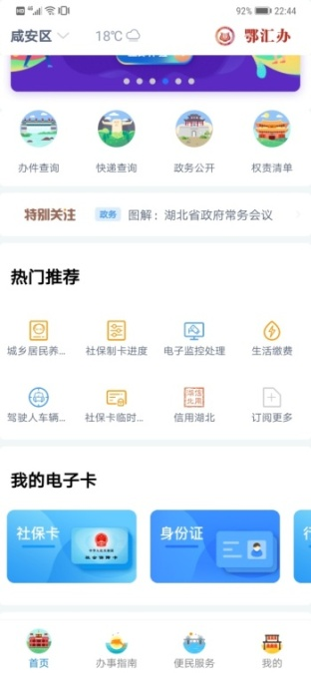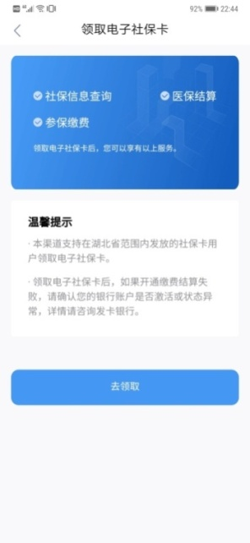

五、现阶段主要功能：

1、扫一扫：主扫功能，用于安全登录第三方平台。

2、支付码：被扫功能，用于线下业务办理现场，出示电子社保卡二维码，办理人社业务、医院挂号、缴费等服务。

3、设置：提供缴费结算、更改密码、重置密码和解除关联等功能。

4、其他功能：城乡居民养老保险查询、社保卡制卡进度查询、社保卡临时挂失等（全省范围）。

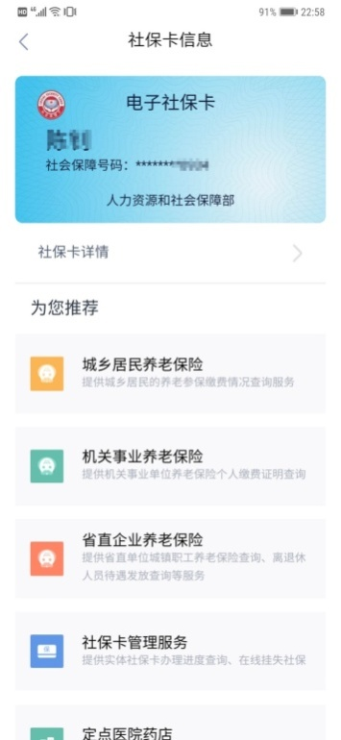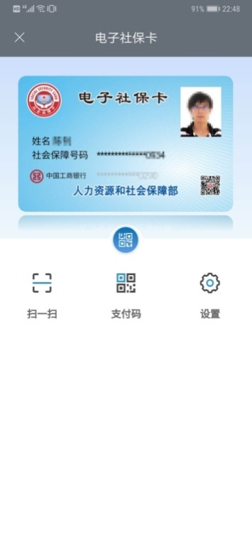

崇阳县人力资源和社会保障局 宣